Задание №1.
Дополните пропущенные понятия
1. Двубрюшная мышца иннервируется _______________________ парой черепных нервов
2. Констрикторы глотки иннервируется ______________________ парой черепных нервов
3. Мимические мышцы иннервируются _____________________парой черепных нервов
4. Мышцы языка иннервируются __________________________ парой черепных нервов
5. Лицевой нерв иннервирует мышцы шеи:_______________________________________
6. Блуждающий нерв выходит из полости черепа через_______________________________
7. Топографические отделы блуждающего нерва____________________________________
8. Где на основании мозга выходят корешки лицевого нерва ______________________
9. Где на основании мозга выходят корешки языкоглоточного нерва ___________________
10. Подъязычный нерв выходит из полости черепа через___________________________

Прочитайте утверждения, если Вы с ним согласны, напишите, что оно верно, если не согласны, напишите свой, верный вариант
1. M. epicranius иннервируется тройничным нервом
____________________________________________________________________________

2. N. glossopharyngeus имеет четыре ядра: 2 двигательных, симпатическое и чувствительное_______________________________________________________________

3. Вегетативными ветвями лицевого нерва являются n. petrosus major et chorda tympani
____________________________________________________________________________

4. Ветви n. glossopharyngeus формируют барабанное сплетение
____________________________________________________________________________

5. Вегетативные ветви языкоглоточного нерва иннервируют подъязычную слюнную железу
____________________________________________________________________________

6. Блуждающий нерв иннервирует все органы грудной, брюшной полостей и таза
_____________________________________________________________________________

7. Подъязычный нерв выходит из полости черепа через яремное отверстие
_____________________________________________________________________________

8. Подъязычный нерв имеет два ядра, оба двигательные
____________________________________________________________________________

9. Блуждающий нерв выходит на основании мозга в передней боковой борозде
____________________________________________________________________________

10. Подъязычный нерв иннервирует мышцы надподъязычной группы
_____________________________________________________________________________

Задание №2. На рисунке подпишите названия ветвей лицевого нерва и областей их иннервации

Задание №3. На рисунке изображены некоторые чувствительные ветви языкоглоточного нерва. Определите, каких ветвей не хватает (не только чувствительных), добавьте их с указанием областей иннервации

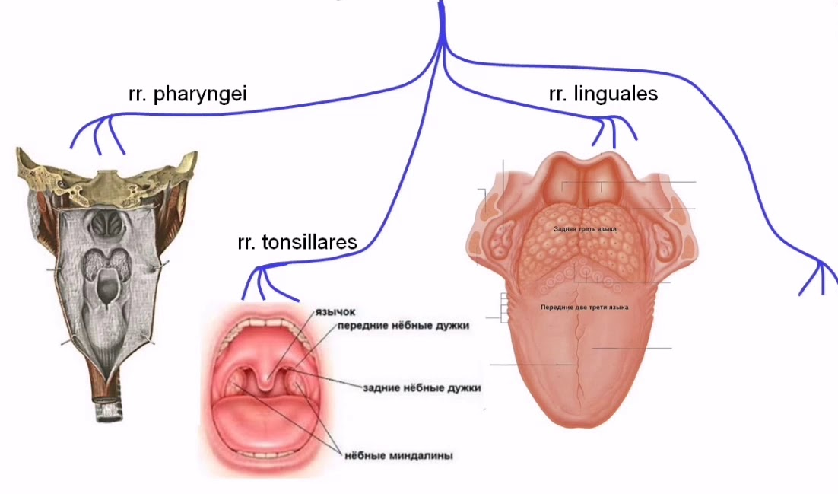
Задание №4. Нарисуйте схему проводящего пути вкусового анализатора с указанием нейронов, подкорковых и корковых центров

Задание №5. Проиннервируйте полностью (укажите всю известную Вам иннервацию), с указанием непосредственных ветвей и крупных нервов, следующие структуры:
1. Антипина К.А. – язык
2. Антонов А.А. – твердое и мягкое небо
3. Войтова Л.С. – гортань
4. Гайков В.С. – содержимое глазницы
5. Гайнуллин Т.А. – стенки полости носа (изнутри)
6. Давидова Д.В. – глотка
7. Краснова Н.А. – стенки и содержимое барабанной полости
8. Кривенок К.А. – наружный нос
9. Крюкова В.А. – передняя и латеральная стенки полости рта
10. Маллаев М.Г. – нижняя стенка полости рта
11. Митрохина А.В. – глотка
12. Наливайко А.С. – язык
13. Пулотов П.О. – крупные слюнные железы

